Exercício fixação-Pontuando(Permissão de acesso)

1)No diretório/tmp criar 4 diretórios com os nomes: engenharia, diretoria, sac e publico.
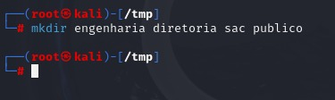

2)Criar 4 usuários com os nomes:funcionario1, funcionario2, funcionario3 e diretor. Criar suas senhas (123456)

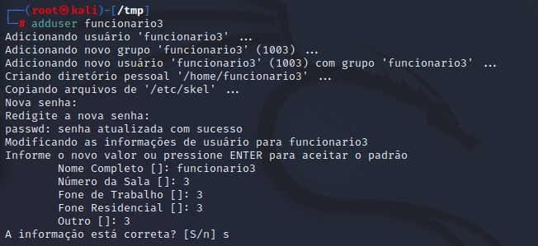
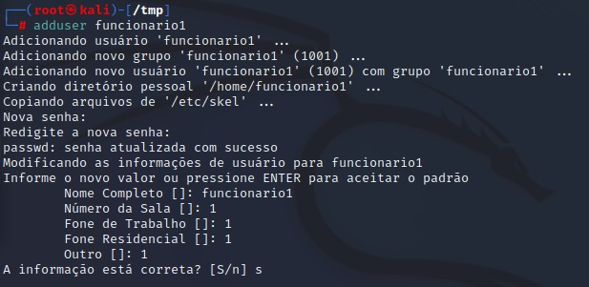
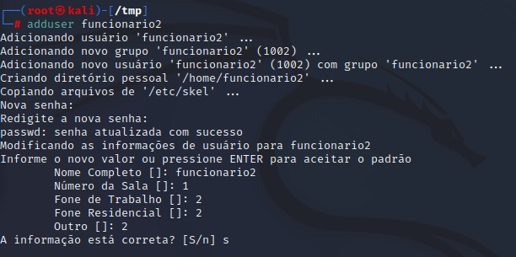
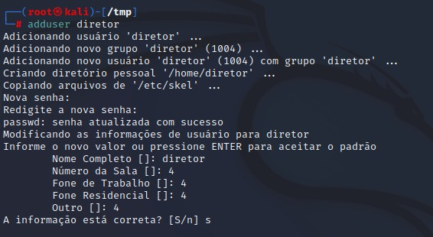
3)Criar 3 grupos de usuários: engenharia, sac e diretoria

4)Alterar o grupo dono dos diretórios seguindo as orientações abaixo:
•Diretório engenharia: grupo engenharia
•Diretório sac: grupo sac
•Diretório diretoria: usuário dono diretor e grupo dono diretoria

5)Adicionar o usuário funcionario1 no grupo engenharia , o usuário funcionario2 no grupo sac, o usuário diretor no grupo diretoria.
O usuário funcionario3 ficará sem grupo de usuário.

6)Alterar as permissões do diretórios seguindo as orientações abaixo:
- O usuário diretor tem permissão total em todos os diretórios
- O usuário do funcionario1 tem permissão total no diretório engenharia e pode apenas ler no diretório sac.
- O usuário funcionario2 somente tem permissão total no diretório sac.
- Todos os usuários têm permissão total no diretório público.
- Liste para ver as permissões.

7) Use o comando cal para descobrir o dia da semana em que você nasceu.

8) Crie um diretório chamado lab03, entre nesse diretório e execute o que se pede. O comando chmod é usado para mudar as permissões de um objeto. Dê o seguinte comando:
%chmod 775 arq1.Testes.
Usando o comando ls com as opções -lg, liste novamente o seu diretório. Como ficaram as permissões de arq1?
Proprietário: Read-Write-Execute (rwx)
Grupo : Read-Write-Execute (rwx)
Outros : Read-Execute (r-x)

9) Supondo que você criou uma aplicação chamada 'myapp', e que você copiou ela para o diretório '/usr/local/bin'. Você gostaria que todos os usuários do sistema possam executar essa aplicação. Qual dos seguintes comandos permitiria o nível de acesso desejado ?
X) chmod o+x /usr/local/bin/myapp
b) chgrp bin /usr/local/bin/myapp
c) umask 0022 /usr/local/bin/myapp
d) chown 755 /usr/local/bin/myapp

10) Qual linha de comando pode ser usada para reiniciar um sistema Linux imediatamente ?
a) restart –-delay=0
b) reboot -w
c) halt -p
X) shutdown -r now

11)Um usuário do sistema operacional Linux criou um diretório chamado “dir”. Sobre as permissões de acesso ao diretório, o usuário deseja que:
• somente ele, o dono do diretório, tenha permissão total sobre o diretório e seus respectivos arquivos.
• os usuários do seu grupo devem ter acesso com permissão de leitura e execução dos arquivos do diretório, mas não de escrita.
• o restante dos usuários não deve ter nenhum acesso ao diretório e seus arquivos. Para satisfazer as condições que o usuário deseja, informe abaixo que comando ele deve executar no terminal do Linux.
R:
Chmod 750
12)Um arquivo foi configurado com a seguinte permissão chmod 600 teste.old. Escreva esta permissão em literal e binário.
R: rw------- /etc/teste.old

13) Explique para que serve o comando useradd e para que serve as opções abaixo:

Useradd serve para criar/adicionar um usuário no sistema
-s: mostra o shell de login da nova conta
-d: página de diretório da nova conta
-g: nome ou ID do grupo primário da nova conta
-G: lista os grupos suplementares da nova conta

14) Crie um diretório chamado GSO e atribua a ele a permissão padrão 644. Informe com fica esta permissão e formato literal.
R: rw-r—r-- /home/GSO

15) Dando sequência exercícios acima escreva a permissão dada em binário.
R: 110100100

16) O significa a permissão chmod u+w teste.old.
R: Você está dando permissão de escrever no arquivo teste.old para o usuário

17) O significa a permissão chmod g=rwx teste.old
R: Você está dando permissão total ao arquivo teste.old para um grupo

18) O sistema operacional Linux usa o comando chmod para configurar as permissões de uso dos seus arquivos e diretórios. Como exemplo, em um arquivo de nome concurso.txt, inicialmente com as permissões rwxrwxrwx, após ser usado o comando chmod 557 concurso.txt, as permissões de uso desse arquivo passam para:
R: r-xr-xrwx

19) Foi dado a permissão drw- r- - r- - exemplo.txt. Voce precisa tira a permissão de gravação do arquivo. Qual comando e sintaxe você deve utilizar.
R: chmod 444 /home/exemplo.txt

20) Converta a permissão “dr- - r- - r- -“ para o formato decimal.
R: 444

